泰国老挝户外人文探索线 8 Days
清迈-塔通-湄赛-湄占-金三角-清莱-清孔-北宾-南香村-琅勃拉邦

线路类型：人文户外
天数：8天
综合强度：0.5星（亲子）
徒步强度：0.5星（亲子）
登山强度：0.5星（亲子）
航行强度：0.5星（亲子）
最小参团年龄：6岁
参考成团人数：6-20人

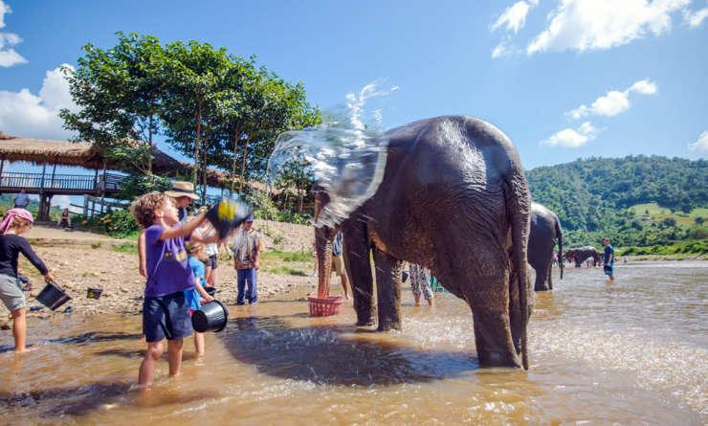

拥有美食和独特文化的泰国，是一个天生的旅游国度。日照长、纬度低、高湿度的气候极易于动植物的生长繁衍，形成了当地特有的雨林性气候，造就了生物的多样性。泰国美食有几百年的历史，国际闻名。这次我们在专业领队的带领下深入泰北，用双脚探索不为人所知的秘境，徒步金三角原始丛林，挑战"粘性瀑布"，湄公河游船，制作桑纸，泰式烹饪课程，大象户外营与大象亲密接触，放天灯，温泉水煮鸡蛋，发挥孩子们动手的能力与想象力，走进泰北乡村，以最与众不同的方式感受淳朴热情的泰国。
深处东南亚内陆的老挝，境内80%为山地和高原，且多被森林覆盖，有“印度支那屋脊”之称。美丽的自然风光与贫困朴实的生活，使得老挝宛如一个失落的天堂。而誉有“北国玫瑰”之称的清迈，是逃离都市喧嚣的绝佳之地。纵使观光客络绎不绝，作为泰国的前首府，其仍保持着独有的平静和悠闲。这次我们深入东南亚，前往当地村庄，体验传统民族风情。更有BM专业户外领队带领你进行皮划艇等或外运动。

行程亮点：
▪ 徒步金三角原始丛林，湄公河泛舟，挑战“粘性瀑布”，开启独一无二的泰北之旅
▪ 亲手制作被称为人类纸业“活化石”的泰北传统手工艺——桑纸
▪ 泰国传统市场亲自购买食材，烹饪泰式料理
▪ 大象户外营，真正和大象亲密接触，拒绝骑大象
▪ 畅游三国交界金三角、清莱白庙、清迈夜市等网红打卡地
▪ 深入鲜有踏足的村落，了解当地人的生活，聆听泰北独特的民风历史
▪ 入住体验升级，精选位于大自然怀抱的户外轻奢酒店
▪ 文化邂逅，跟当地人学习传统手工艺
▪ 长达7小时的湄公河漂流，沉浸式体验两岸美景
▪ 探索迷人古都琅勃拉邦，聆听老挝人的一生佛缘

行程难度分级：
本行程的难度级别为0.5星（亲子）。（请参见行程后的户外难度等级说明）

线路设计师

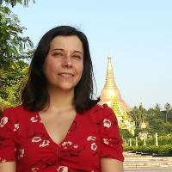  Rejane  BM 亚洲产品总监 |  | Rejane是一位热爱亚洲旅行的法国女性，在担任7年的法国户外旅行设计师后,2016年开始移居缅甸，现在负责泰国，越南，缅甸，老挝和柬埔寨的户外旅行和体验产品开发。她现在越南胡志明市工作，一有机会，就去到泰国徒步，柬埔寨骑行，越南和老挝拜访当地的原住民部落。她的梦想是：设计出真正以人为本的体验旅行。

行程安排

D1 到达清迈（Chiang Mai）

行程：
我们的领队和司机会在机场迎接，并一起先送您回到下榻酒店。放好行李后，大家到达酒店后可以和孩子们一起，在泳池中嬉戏，或去当地市场自由漫步，体会别样的东南亚风情。清迈为泰国北部城市，环境优美，气候凉爽，以玫瑰花著称，素有“泰北玫瑰”的雅称，历史悠久，文化古迹众多。
住宿：NA NIRAND ROMANTIC BOUTIQUE RE（或同级）
餐饮：早餐；午餐（自理）；晚餐（自理）

人文亮点：

清迈
清迈是泰国北部的一座林荫城镇，自然环境优美，气候凉爽，市内的一切显得很清新平静，清晨的时候时常会有虔诚的平民跪在路边施舍于僧侣鲜花和斋饭，清迈还是一座历史悠久的城市，有许多的文化古迹和寺庙。
清迈的发达程度仅次于首都曼谷，市内风景秀丽，遍植花草，尤以玫瑰花最为著名，有“北国玫瑰”的雅称。清迈的天然环境优美，平均海拔300米，是泰国的高原城市，气候凉爽，是著名的避暑胜地。东部为坤丹山脉，西部为英坦昂山脉，山峰多在2，000米以上，主峰英坦昂峰是全国最高峰，海拔2，576米。中部为宾河流域。森林面积16，700平方公里，占全府土地73%。
清迈曾长期作为泰王国的首都，至今仍保留着很多珍贵的历史和文化遗迹。城区内代表着泰北灿烂历史文化的古老寺庙，同时，清迈的丝绸、纺织品等也著称于世，每年都有大批丝绸、纺织品出口，是泰国制造业的重要支柱。
来源：https://baike.baidu.com/item/清迈/1874866?fr=aladdin

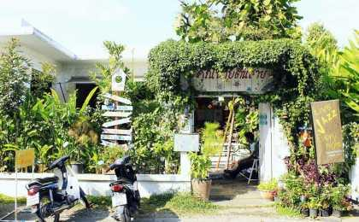 | 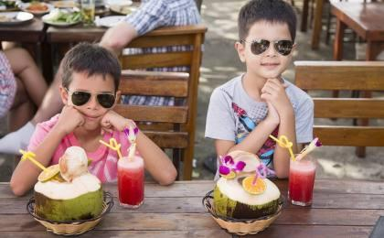

D2 清迈（Chiang Mai） - 塔通（Tha Ton）

行程：
主题：《小探险家在清迈》——厨艺课程；挑战“黏性瀑布”；放天灯
早上吃完早餐，跟随英文领队来到农海市场（Nong Hoi local market），大约花上40分钟购买新鲜的食材（鸡肉、大虾、香草和各种蔬菜），为接下来的烹饪课做好准备，还会教孩子关于水果蔬菜的简单泰语，顺便带你了解各种有趣的热带植物，然后我们坐小巴前往以班洪年（Baan Hong Nual）为代表的特色烹饪学校。在兰纳泰式风格的开放式厨房里，我们将戴上厨师帽，穿上围裙，洗好手，开始体验当大厨的感觉。老师们会先介绍厨房里的所有用具和各种泰国菜调味品，然后一步步耐心地指导我们如何烹饪泰国菜。做完两道菜以后，可以先去休息一下再来继续烹饪，喝些茶、咖啡或草本饮料。回到课堂上完成第三和第四道菜。学校提供米饭，配上咖喱一起吃，还会有甜点。课程结束之后，孩子们会获赠精美的英文版食谱。
午餐后，我们前往布亚通瀑布（Bua ThongWaterfall）。这个瀑布在当地被称为“黏性瀑布（Sticky Waterfall）”，也是亚洲最出名的8个瀑布之一。因为它独特的石灰岩形成与水结合，完全不用担心小朋友们会滑倒。 绳索附着在瀑布上，可以尝试爬上瀑布，同时水从身边向下冲过来，孩子们可以在瀑布内沿着几个不同的瀑布层体验攀爬的乐趣，我们将在这里度过欢乐的下午时光。
晚上前往塔通，我们开始进入常规旅游团不去的自然的怀抱，入住塔通最好的酒店。每年的清迈水灯节期间，放天灯（Put Sky lanterns）是必不可少的传统活动，即使不在水灯节期间，我们也会在夜空里放天灯。孩子和家长一同许愿，点燃天灯，看着它缓缓飘向空中，带着最美好真诚的愿望越飞越高，这是在繁华都市不被允许的浪漫活动。
住宿：Maekok River Village（或同级）
餐饮：早餐（酒店）；午餐；晚餐（酒店）

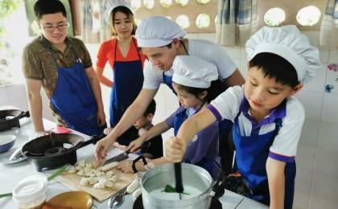 | 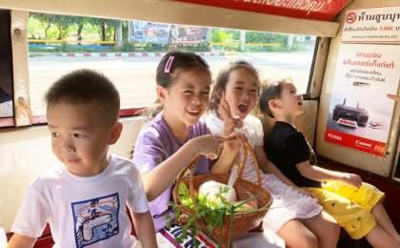

D3 塔通（Tha Ton） - 湄赛（Mae Sai） - 湄占（Mae Chaem）

行程：
主题：《小探险家在凯伦村》——金三角丛林徒步；考克河泛舟；雅夫村落聆听历史
早上我们来到班帕泰码头（Baan Phatai Pier），沿着湄公河的支流考克河（Kok River）漂流而下。在享受美景的同时，听领队讲述泰国的历史。到达终点凯伦村落（Karen Village），我们将看到的是金三角真实的自然和生活面貌。然后驱车前往班雅夫村落（Ban Yafu Village），雅夫村落的拉祜族（Lahu）是泰国北部最小，种族最多的非同寻常的山地部落之一。这个民族山地部落起源于中国，是一个独立的自给自足的务农民族，属于六个不同的Lahu族部落之一。我们一边与村内的家庭互动，一边听领队讲述土著群体的历史和独特文化。然后从雅夫村落出发，爬升至杜波岭（Doi Bo View Point），我们的餐饮保障车早就已经到达了这个景色绝佳的野餐点，还有什么比在大自然里随心吃喝更享受的事情呢？
野餐后，我们将驱车来到湄占（Mae Chan），入住我们全程最有特色的自然酒店。我们希望给大家留下充分享受酒店的时间，我们也会在酒店用餐。
住宿：KATILIYA MOUNTAIN RESORT & SPA（或同级）
餐饮：早餐（酒店）；午餐（野餐）；晚餐（酒店）
徒步距离：3公里
徒步时间：1-2小时
累计升降：350米

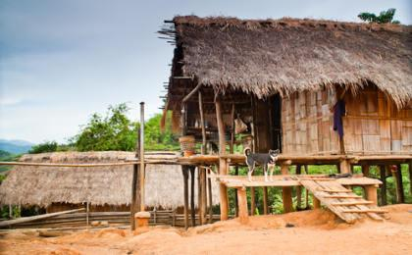 | 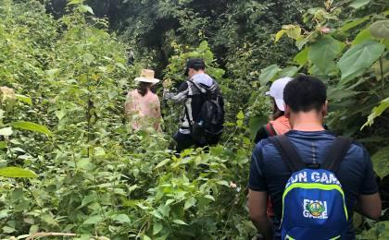

D4 湄占（Mae Chaem） - 金三角（Golden Triangle） - 清莱（Chiang Rai） - 清孔（Chiang Khong）

行程：
主题：《小探险家在金三角》——桑纸工坊；湄公河游船；清莱白庙
用完早餐后，前往金娜莱克桑纸工坊（Jinnaluck Mulberry Saapaper）。生活中每天都可以见到纸，千年前的纸又是如何制造的？泰北是整个泰国手工艺的中心，如今还完整的记录着被称为人类纸业的"活化石"的桑纸制造工艺——将一种叫“Sa”的桑树皮经反复泡水、蒸煮，打烂，漂白等一系列流程制造而成。亲手实践的过程也让孩子懂得了纸制品的来之不易，对生活中的物件都要以尊重的心态来看待。让我们的小探险家做出他们的人生的第一张纸吧，并在纸上设计和书写他们无限可能的人生。
午餐后，我们继续前行，来到金三角(Golden Triangle) 。驱车至著名的观景点帕拉泰普考（Wat Phra That Phu Kao），俯瞰湄公河。那里矗立着著名的金三角的标识。缅甸、老挝、泰国的交界点，俗称金三角。之后坐“湄公河游船”包船, 驶进水墨画一般的山水风光里。
离开金三角,我们继续前往清莱(Chiang Rai）。去到清莱的途中都会停下驻足参观白庙（Wat Rongkhun），有人把它称为世界上最后一片净土。一反泰国寺庙金碧辉煌的传统，浑然天成的纯白建筑坐落青山绿水之间，映衬着蓝天白云的纯粹。
傍晚，我们来到边境城市：清孔（Chiang Khong）。晚上可以探索这个城市迷人的角落。
餐饮：早餐（酒店）；午餐；晚餐

人文亮点：

清孔
泰国北部清莱府的一个县，与老挝会晒相邻，中间相隔湄公河，为泰老两国的边境河。

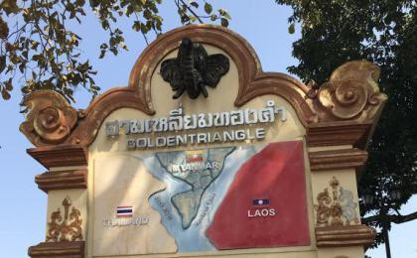 | 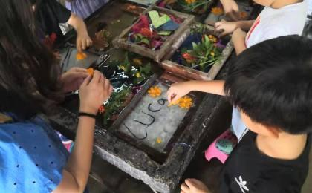

D5 清孔（Chiang Khong） - 北宾（Pakbeng）

行程：
主题：《小探险家在湄公河》——湄公河漂流
泰国北部清莱府的一个县，与老挝会晒相邻，中间相隔湄公河，为泰老两国的边境河。清晨，我们将正式穿过边境，来到真正的万象之城，老挝！
随后，我们会来到湄公河畔，开始我们此行的一个重头戏：湄公河漂流（Mekong River Drifting），我们会坐上传统的慢船，今天会以一个7小时的湄公河漂流，真正沉浸在两岸无数的美景和真实的生活场景中。行在湄公河上是极致的美丽，白色的浅滩，两岸郁郁葱葱的大树以及时不时若隐若现的小村庄，让人不由得放空自己。
湄公河（Mekong River），发源于中国唐古拉山的东北坡，在中国境内叫澜沧江，流入中南半岛后的河段称为湄公河。湄公河干流全长4909公里，是亚洲最重要的跨国水系，世界第七大河流。
最后，我们来到北宾（Pakbeng），这可是真正的背包客的地方啊。夜晚的Pakbeng有一种飘渺的美，一条路蜿蜿蜒蜒从码头向上伸展，没有路灯，马路两边的咖啡厅发出暗淡的灯光，很朦胧很浪漫。我们会入住这个完全在自然之中的度假小屋，这也是我们和所有的常规行程不一样的体验。
住宿：The Sanctuary Pakbeng Lodge（或同级）
餐饮：早餐（酒店）；午餐（野餐）；晚餐（酒店）

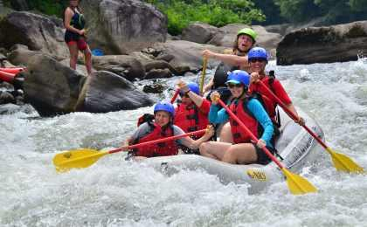 | 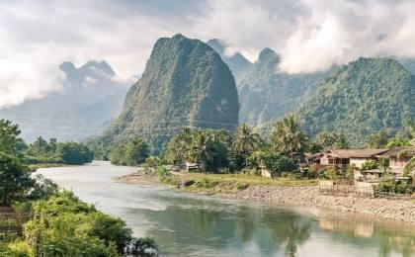

D6 北宾（Pakbeng）

行程：
主题：《小探险家在北宾》——俯瞰湄公河；与大象嬉戏
今天，是完全自然和与众不同的一天。
上午，徒步穿越森林到达克木人村落（Khmu Village），感受克木人的宗教气息。再去到瓦宗寺（Temple Vat Si Chom Cheng），爬上高楼，俯瞰湄公河两岸景色。
下午我们跟可爱憨厚的栖息者大象见面。泛独木舟舟穿过湄公河，到达湄公河大象公园（Mekong Elephant Park）跟大象在植被中自由漫步。返程途中，可以和大象在湄公河里嬉戏玩耍，跟大象和象夫留下难忘的回忆。你只有到了老挝，再知道，老挝才是真正的大象的故乡。
原路泛舟返回北宾村落。难忘而独一无二的一天。
住宿：The Sanctuary Pakbeng Lodge（或同级）
餐饮：早餐（酒店）；午餐；晚餐（酒店）
徒步距离：8公里
徒步时间：2-3小时
累计升降：300米

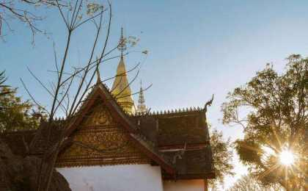 | 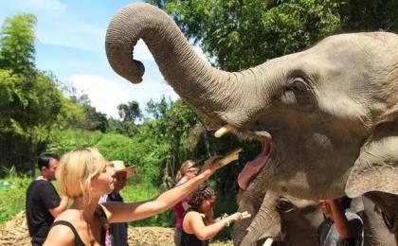

D7 北宾（Pakbeng） - 南香村（Nam Xuang Village） - 琅勃拉邦（Luang Prabang）

行程：
主题：《小探险家在南香村》——探秘乌巴石窟；南乌河泛舟
上午我们继续我们的湄公河航行，一路向下。在到达琅勃拉邦（Luang Prabang）之前，我们会前往乌巴石窟（Pak Ou Caves）。在湄公河和南乌河（Nam Ou River）交汇处探索巴乌石窟的秘密。洞中摆放很多各式各样的佛像，因此又称“千佛洞”。之后，到南香河岸边的村落，到当地人家里做客。跟主人到果蔬园采摘晚餐的食材，再泛舟到河上学习当地捕鱼技艺。炊烟升起的时候，就可以和他们一起准备晚餐。
晚上，我们终于到了这座现在小资背包客的向往圣地：琅勃拉邦。
餐饮：早餐（酒店）；午餐；晚餐（自理）

人文亮点：

琅勃拉邦
也名“銮佛邦”，是一个精致的古色古香的小山城，琅勃拉邦也是老挝著名的古都和佛教中心，老挝上寮重镇。 琅勃拉邦省首府，位于南康江与湄公河汇合处，其状似“L”形半岛。面积不到10平方公里，人口10 万。城市市区沿湄公河左岸延伸，依山傍水，气候凉爽，地势平缓，平均海拔290米。 13至14世纪是老听族国家，澜沧国王法昂的祖父击败他们，自号川东王。这里成为老族文化中心。1353年法昂统一老挝，建立澜沧王国，定都于此，改名川铜(意为“金城”)。1560年起，因供奉来自高棉“勃拉邦”佛像，改今名，是老挝国宝。 琅勃拉邦曾是澜沧国（孟骚）、澜沧王国（南掌）、琅勃拉邦澜沧王国国都。1945至1975年间，老挝王国定都万象，琅勃拉邦仍为王都。21世纪，这成了一个美丽的小城，拥有神奇的文化底蕴。市内名胜古迹有帕维逊摩诃维汉寺、玛莫塔、金塔山和王宫等。
来源：https://baike.baidu.com/item/琅勃拉邦/2074208?fr=aladdin

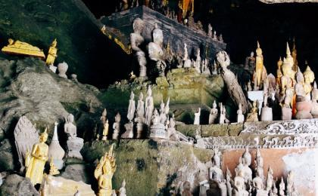 | 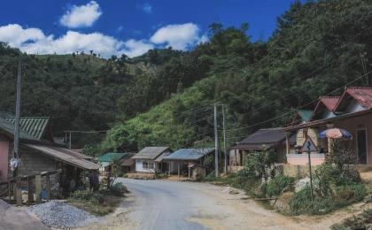

D8 琅勃拉邦（Luang Prabang）；返程或继续延展行程

行程：
出于您出行方便的考虑以及保证行程的顺利结束，我们建议您选择当天下午或晚上返程的航班。
建议：早起的人能参观僧侣们清晨布施。但是这条路对于佛教信仰者十分重要，但是却不幸成为了一处景观。一些游客给他们拍照，致使他们成为了网红，另外的则参加打断了仪式，并没有对这仪式抱有尊敬之心。
享用早餐后进行城市徒步。先参观阿汗寺（Vat Aham），大殿旁不远处，有两棵枝繁叶茂的菩提树。两座很沧桑的佛塔护卫着这座泰式风格的庙宇。然后来到边上的维苏纳拉寺（Vat Visounarath），琅勃拉邦历史最悠久的寺庙，风格独特，栏杆是高棉风格，佛塔是西瓜形的。
离开寺庙后，徒步登上普西山（Mount Phousi），一条长长的楼梯通往山顶神庙，每条曲线上有许多宝塔，装满了神话传说和童话故事。
下午，琅勃拉邦这个城市有几处景点可供选择：
香通寺（Vat Xieng Thong）：琅勃拉邦最漂亮的建筑，老挝的艺术瑰宝。
皇宫博物馆（Royal Palace）：这座王宫改建而成的博物馆，在高大的入口大厅里展示着各种各样的王室宗教器具，还有从印度、柬埔寨和老挝收集到的稀有佛像。
返回酒店后，本次旅程即告结束。根据您的航班时间前往琅勃拉邦国际机场（Luang Prabang International Airport），返回国内或者继续您的东南亚之行。
住宿：自理
餐饮：早餐（酒店）；午餐；晚餐（自理）

人文亮点：

琅勃拉邦
也名“銮佛邦”，是一个精致的古色古香的小山城，琅勃拉邦也是老挝著名的古都和佛教中心，老挝上寮重镇。 琅勃拉邦省首府，位于南康江与湄公河汇合处，其状似“L”形半岛。面积不到10平方公里，人口10 万。城市市区沿湄公河左岸延伸，依山傍水，气候凉爽，地势平缓，平均海拔290米。 13至14世纪是老听族国家，澜沧国王法昂的祖父击败他们，自号川东王。这里成为老族文化中心。1353年法昂统一老挝，建立澜沧王国，定都于此，改名川铜(意为“金城”)。1560年起，因供奉来自高棉“勃拉邦”佛像，改今名，是老挝国宝。 琅勃拉邦曾是澜沧国（孟骚）、澜沧王国（南掌）、琅勃拉邦澜沧王国国都。1945至1975年间，老挝王国定都万象，琅勃拉邦仍为王都。21世纪，这成了一个美丽的小城，拥有神奇的文化底蕴。市内名胜古迹有帕维逊摩诃维汉寺、玛莫塔、金塔山和王宫等。
来源：https://baike.baidu.com/item/琅勃拉邦/2074208?fr=aladdin

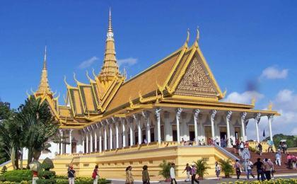 | 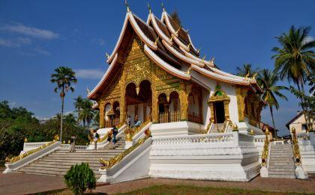

行程说明：
特别注意：仅为品牌宣传和目的地渲染所制作的部分微信稿和其他类似宣传海报，视频等，不作为我方最终准确的细节行程依据，同时也不作为报价的依据。
以上宣传内容为展示内容，仅供参考。感谢理解。

参考酒店清单

第1晚：清迈 - NA NIRAND ROMANTIC BOUTIQUE RE（或同级）
“整个酒店环绕一古树修建，非常有设计感，细节也很用心思，餐厅在河边，就可以室外用餐，不怕蚊蝇就超有FEEL。泳池很棒，孩子也很喜欢”
“早餐4天无重复，在泰国吃到的最好吃的冬阴功汤”，酒店在booking.com上的评分高达9.2。 备注：也可选择四星酒店行程：Rimping Hotel（或同级）

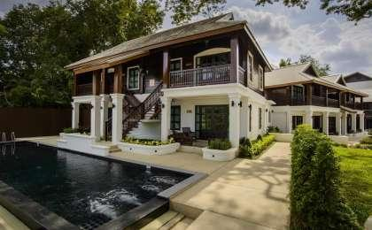 | 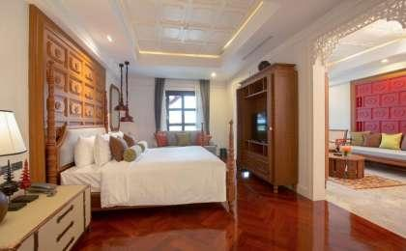

第2晚：塔通 - Maekok River Village（或同级）
塔通最好的酒店，位于河畔，每个房间带私人庭院。酒店享有壮丽的景色。Spice Garden Restaurant餐厅提供当地和欧洲菜肴，均使用有机农产品烹饪。

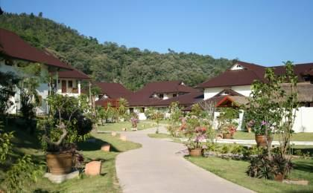 | 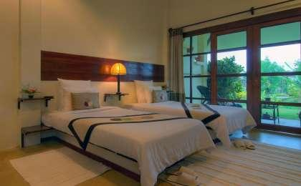

第3晚：湄占 - KATILIYA MOUNTAIN RESORT & SPA（或同级）
Katiliya位于泰国北部云雾笼罩的山间，酒店坐落在著名的金三角，配备山景阳台，俯瞰宁静的双子湖，精选位于大自然怀抱的户外轻奢酒店。
“早餐非常好，房间非常大！”“Scenery, rooms, staff, food all extraordinary good！“

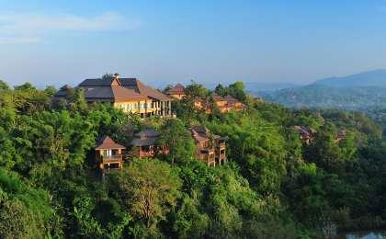 | 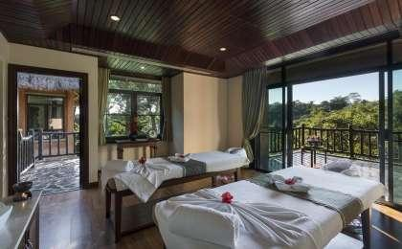

第5至6晚：北宾 - The Sanctuary Pakbeng Lodge（或同级）

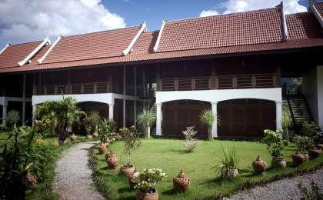 | 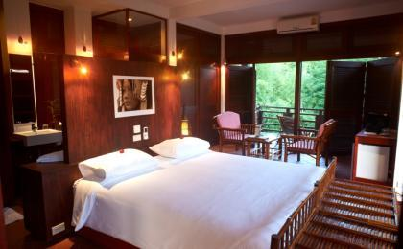

住宿说明：
鉴于户外行程的特殊性，我方对于酒店 / 住宿的定义，可能包括：
1. 标准酒店（独立卫浴）；
2. 酒店式公寓（我方为独立的公寓，公寓内我方自己团员公用卫浴，比如四室两厅两卫）；
3. 高山小屋（多人间，一般为公用卫浴）；
4. 特色营地：2-4人间；一般公用卫浴，部分独立卫浴；
非经特别说明，我们所有的住宿均为酒店或者酒店式公寓（大床或者双床需要提早预约，默认是双床）；

所有最后的住宿清单，请以我方最终发送的排期行程文件（含具体行程日期）和行程确认书为准。我方会给予最为准确的说明。

参考餐饮清单

日期 | 早餐 | 午餐 | 晚餐
D1 |  | 自理 | 自理
D2 | 酒店 |  | 酒店
D3 | 酒店 | 野餐 | 酒店
D4 | 酒店
D5 | 酒店 | 野餐 | 酒店
D6 | 酒店 |  | 酒店
D7 | 酒店 |  | 自理
D8 | 酒店 |  | 自理

出行季节

本行程最佳季节：1月、2月、3月、4月、5月、10月、11月、12月
本行程适合季节：6月、7月、8月、9月

户外补充说明

本行程所涉及的户外活动及难度级别：
 | 徒步 | 骑行 | 登山 | 漂流 | 浮潜 | 潜水 | 航行 | 游猎
0.5星（亲子） | ✓ |  | ✓ |  |  |  | ✓
1星
2星
3星
4星
5星
6星
7星

难度级别说明如下：

0.5星（亲子）
人群： | 完全针对中国的家庭和孩子的实际情况，分为4-6岁组，6-12岁组以及12岁以上组；
设计理念： | 户外启蒙；
强度： | 每天的行走时间不超过2小时，可能涉及以徒步、登山或漂流为代表的各种运动组合，专门为中国市场定制的难度等级，一般来说适合所有4岁以上的孩子
户外风险： | 完全可控；极低；全套专业和规范流程；
参加要求： | 身体健康；满足年龄需求；无需任何户外经验；无需任何特殊户外装备；

1星
人群： | 针对没有任何户外经验，或者有1年以内户外经验；追求不一样的旅行体验的体验性人群；
设计理念： | 户外教育；户外进阶；不一样的旅行；
强度： | 每天的行走时间不超过4小时，可能在公路，步道，山野小径
户外风险： | 完全可控；较低；全套专业和规范流程；
参加要求： | 身体健康；对体验旅行的理念有认知并认同；无需任何户外经验；基础户外装备；

2星
人群： | 针对没有任何户外经验，或者有1年以内户外经验；追求不一样的旅行体验的体验性人群；
设计理念： | 户外教育；户外进阶；不一样的旅行；
强度： | 每天的行走时间在4-5小时，可能在公路，步道，山野小径，或者峡谷穿越
户外风险： | 完全可控；较低；全套专业和规范流程；
参加要求： | 身体健康；对体验旅行的理念有认知并认同；无需任何户外经验；基础户外装备；

3星
人群： | 需要有1年以上户外经验或者完全符合需求的体力；追求不一样的旅行体验的体验性人群；可能需要接受我们的电话访问；
设计理念： | 户外教育；户外挑战；户外改变你的世界；
强度： | 每天的平均徒步时间5小时，平均爬升度在600-800米，平均徒步距离15公里
户外风险： | 有一定户外风险；安全完全可控；全套专业和规范流程；
参加要求： | 身体健康；对体验旅行的理念有认知并认同；需要一定户外经验；需要相应的户外装备；无需特别的技术装备；

4星
人群： | 需要有1年以上户外经验或者完全符合需求的体力；追求不一样的旅行体验的体验性人群；可能需要接受我们的电话访问；
设计理念： | 户外教育；户外挑战；户外改变你的世界；
强度： | 每天的平均徒步时间6小时，平均爬升度在700-1000米，平均徒步距离15-18公里，可能有部分路段高海拔
户外风险： | 有一定户外风险；安全完全可控；全套专业和规范流程；
参加要求： | 身体健康；对体验旅行的理念有认知并认同；需要一定户外经验；需要相应的户外装备；无需特别的技术装备；

5星
人群： | 需要2年以上户外经验；对于体力要较高需求；追求不一样的旅行体验的体验性人群；需要接受我们的电话访问和筛选；
设计理念： | 户外挑战；户外改变你的世界；
强度： | 每天的平均徒步时间6-7小时，平均爬升度在1000米以上，同时/或者平均徒步距离20公里，部分路段高海拔，可能包含部分登顶（容易）
户外风险： | 有户外风险；全套专业和规范流程；需要对风险和难度有心理认知；
参加要求： | 身体健康；对户外旅行的理念有认知并认同；需要2年以上户外经验；需要相应的户外装备；可能需要特别的技术装备；

6星
人群： | 需要2年以上户外经验；对于体力要较高需求；追求不一样的旅行体验的体验性人群；需要接受我们的电话访问和筛选；
设计理念： | 户外挑战；户外改变你的世界；
强度： | 每天的平均徒步时间7-8小时，平均爬升度在1000米以上，同时/或者平均徒步距离20公里，部分路段高海拔，部分路段需要结组，需要具备阿式登山技巧
户外风险： | 有户外风险；全套专业和规范流程；需要对风险和难度有心理认知；
参加要求： | 身体健康；对户外旅行的理念有认知并认同；需要2年以上户外经验；需要相应的户外装备；可能需要特别的技术装备；

7星
人群： | 需要相应领域的成熟户外经验；对体力和毅力都有完美的需求；追求高难度等级的户外挑战和极限之美；需要接受我们的履历筛选和实地考察；
设计理念： | 户外挑战；极限户外；
强度： | 每天的平均徒步时间超过8小时，平均爬升度在超过1000米，同时/或者平均徒步距离20公里以上，部分路段高海拔，部分路段需要结组，需要具备阿式登山技巧
户外风险： | 有较强户外风险；全套专业和规范流程；需要充分了解风险；
参加要求： | 不做定义；按实际选择线路，活动和日期量身定制；

来自我们的专业外籍户外领队：户外出行提醒 & 户外装备建议

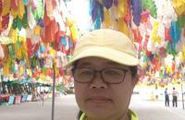 |  | 鉴于行程中含有轻量徒步和户外运动，建议大家准备经过磨合的徒步鞋及一日户外双肩背包。

头部 | 防晒帽 | 其他用品 | WiFi
 | 太阳镜 |  | 洗漱用品
上身 | 冲锋衣（防风水外套） |  | 防晒霜
 | 速干衣 |  | 防晒唇膏
 | 皮肤风衣／防晒服 |  | 驱蚊液
 | 泳衣（裤） |  | 多功能转换插头
 | 女士运动内衣 |  | 相机
下身 | 速干裤 |  | 卫生用品
 | 内裤 |  | 外币现金
足部 | 中低帮徒步鞋 |  | 多币种信用卡
 | 运动鞋 |  | 个人常备药物
 | 拖鞋 |  | 湿纸巾或毛巾
手部 | 薄款手套 |  | 个人口味零食
基础装备 | 日登山包 |  | 能量棒
 | 水袋或户外水壶水杯
 | 防水袋
 | 保温壶
 | 救生哨

